IMI HEIMEIER Set 3 Thermostat-Kopf K eco und Thermostat-Ventilunterteil Eclipse, DN 15 (1/2"), Eck
IMI Hydronic Engineering Deutschland

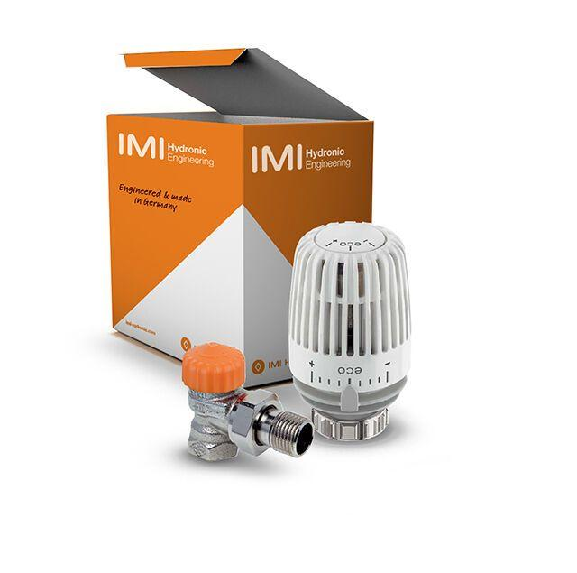Eigenschaften
GTIN:
4024052041626
HAN:
9696-26.800
Ausführung
Innengewinde/Außengewinde
Farbton
weiß
Form
rechtwinklig
Oberfläche
vernickelt
Werkstoff
Bronze
Bedienung
thermostatisch mit Knopf
Voreinstellung
ohne Schlagdämpfer
Durchmesser (mm)
10,00
Nennweite DN
15,00
Automatische Durchflussregelung
Ja
Durchsatzkapazität (kPa)
[10:100]
Mit Staubkappe
ja

